Primljen: 28.10.2013. Stručni rad
Prihvaćen: 11.11.2013. UDK 796.6:613
Bicikl kao osnovno prijevozno sredstvo mlađe populacije u ruralnoj sredini
Fahrrad als Verkehrsmittel der jüngeren Erwachsenen in der ruraler Gegend
¹ Jadranka Anzulović, ² Mislav Šporčić, ³ Petra Crnjak
¹ Veleučilište “Nikola Tesla”, Bana Ivana Karlovića 16, Gospić
^{2, 3} studentice Veleučilišta “Nikola Tesla”, Bana Ivana Karlovića 16, Gospić
e-mail: ¹ janzulovic@gmail.com, ² msporcic@yahoo.com, ³ petracrnjak@net.hr

Sažetak: Prema dosadašnjim istraživanjima korištenje bicikla kao prijevoznog sredstva sve je učestalije u gradovima razvijenih zemalja čitavoga svijeta. I dok automobili i ostala cestovna vozila pokazuju štetan utjecaj na čovjeka i okoliš i time smanjuju kvalitetu života u gradovima, pokušava se u cestovni promet sve više uključiti bicikl kao prijevozno sredstvo. Zbog nedostatne biciklističke infrastrukture korištenje bicikla i biciklistički promet u Hrvatskoj nažalost ne idu ukorak sa svjetskim kretanjima, iako mnoge akcije i postojanje mnogobrojnih udruga u Hrvatskoj govore o želji da se promovira ovaj oblik prijevoza, koji se u svijetu pokazuje kao ekološki, zdravstveno i financijski prihvatljivi oblik prijevoza. Cilj ovoga rada je istražiti u kolikoj se mjeri koristi bicikl kao prijevozno sredstvo među mlađom populacijom u ruralnom području. U svrhu istraživanja sastavljen je anketni upitnik koji je sadržavao 22 pitanja, a u uzorku je bilo 74 ispitanika koji žive na području Gospića i Otočca te okolnih mjesta.

Ključne riječi: anketa, bicikl, cestovni promet, okoliš, ruralno područje, zdravlje

Abstract: Nach den bisherigen Untersuchungen wird das Fahrrad als Verkehrsmittel immer mehr in den Städten der entwickelten Länder in der ganzen Welt benutzt. Während einerseits das Auto und andere Straßenverkehsmittel auf den Menschen und seine Umgebung schädlich einwirken und damit die Lebensqualität in den Städten verringern, versucht man andererseits das Fahrrad als Verkehrsmittel in den Straßenverkehr immer mehr einzuschließen. Wegen der mangelnden Fahrradinfrastruktur folgt Fahrrad- und Fahrradverkehr in Kroatien leider nicht den weltweiten Trends, auch wenn viele Aktionen und zahlreiche Fahrradverbände in unserem Lande zeigen, das es einen großen Wunsch gibt, diese Verkehrsart zu bevorzugen, die sonst aus ökologischen, gesundheitlichen und finanziellen Gründen in der Welt akzeptabel ist. Das Ziel dieses Beitrags ist es, zu untersuchen, in welchem Maße das Fahrrad als Vrkehrsmittel unter jüngeren Erwachsenen im ländlichen Gebiet benutzt wird. Zu diesem Zwecke war ein Fragebogen mit 22 Fragen erstellt und es wurden 74 jüngere Erwachsene befragt, die in Gospić und Otočac und deren Nachbarorten wohnen.

Schlüsselwörter: Fahrrad, Gesundheit, ländliche Gegend, Radfahrverkehr, Umfrage, Umwelt

1. Uvod

Prema dosadašnjim istraživanjma korištenje bicikla kao prijevoznog sredstva sve je učestalije u gradovima razvijenih zemalja čitavoga svijeta. No, u Hrvatskoj biciklistički promet i korištenje bicikla, uz nedostatnu biciklističku infrastrukturu, još ne ide u korak sa svjetskim kretanjima, iako se primjerice u gradu Zagrebu u zadnje vrijeme sve više razmišlja o izgradnji biciklističkih staza kao sastavnica novih prometnica. Gradske vlasti Zagreba voljne su prihvatiti nove trendove preuzimajući pokroviteljstvo Međunarodne konferencije o biciklističkom prometu i cikloturizmu „Cycling Europe“ u partnerstvu s Ministarstvom turizma i Ministarstvom pomorstva, prometa i infrastrukture RH, održane od 25.-27. travnja 2013. u Zagrebu, a koju je organizirala udruga „Moj bicikl“ i Veleposlanstvo Kraljevine Nizozemske. Stručnjaci iz inozemstva i Hrvatske iznijeli su saznanja i ideje o implementaciji biciklističkog prometa i predstavili načine kako potaknuti i unaprijediti razvoj cikloturizma što će svakako biti od strateške važnosti za turizam Hrvatske, jer je u novoj Strategiji turizma RH i cikloturizam uvršten u selektivne oblike turizma, a u novim izmjenama Zakona o cestama svoje mjesto zauzela je prvi put i biciklistička infrastruktura.
Potrebe za mobilnošću ljudi mijenjaju se prema životnoj sredini i starosnoj dobi. Tako je studija Instituta za primjenjene društvene znanosti iz Bonna, uz provedene analize, na temelju mobilnosti u Njemačkoj od 2002. do 2008. godine i kasnijih aktualnijih izvora pokazala da mladi u velikim gradovima nemaju želju za vlastitim automobilom kao prije 10 godina. Udio mladih od 18. – 24. godine starosti koji dnevno voze auto opao je od 2002. do 2008. za 12%, a broj izdanih vozačkih dozvola za ovu starosnu dob smanjen je za 3%. Razlozi tome su raznoliki, ali prema dobivenim spoznajama financijski razlozi, bolje alternative prijevoza kao što su bicikl ili javni gradski prijevoz opravdavaju ovaj trend. Ovakav razvoj ima učinak samo u velikim gradovima dok ruralna područja (još) nisu zahvaćena ovom promjenom (Follner i Scholz, 2013.). U kojoj se mjeri koristi bicikl kao prijevozno sredstvo među mlađom populacijom ruralnog područja istražili smo putem ankete koja se provodila tjedan dana preko društvenih mreža i osobno. U tu svrhu sastavljen je anketni upitnik koji je sadržavao 22 pitanja, a u uzorku su bile 74 osobe.

2. Bicikl – prijevozno sredstvo i oblik rekreacije

Bicikl ili kotur (stariji hrvatski naziv za bicikl) je prijevozno sredstvo koje se sastoji od dva kotača koja dobivaju pogon snagom vozača, tj. njegovih nogu. Zbog svoje jednostavnosti bicikl je osigurao veliku primjenu u svakodnevnom životu, ali ne još takvu kakvu zaslužuje. Danas se procjenjuje da u svijetu ima preko 1.000.000.000 bicikala. Bicikl je nastao u 19. stoljeću u Europi isključivo kao način bržeg i lakšeg transporta ljudi, a danas je osim načina prijevoza i vrlo rašireni sport te oblik rekreacije. Osnovni koncept bicikla od svog nastanka do danas nije se bitno mijenjao osim što se za njegovu izradu, zahvaljujući tehnološkom napretku, koriste kvalitetniji materijali te su današnji bicikli sigurniji za upravljanje. U nekim regijama Hrvatske, posebice Istri i Međimurju te ostalom dijelu sjeverne Hrvatske želi se raznim akcijama promovirati bicikl kao osnovno prometno sredstvo i kao oblik rekreacije koji pridonosi humanizaciji gradskih prostora i podizanju kvalitete života uvrštavajući cikloturizam u svoju turističku ponudu.
Koliko su automobili i ostala cestovna vozila štetni za čovjeka i okoliš u kojemu žive, pokazuje i „Europski tjedan mobilnosti“ koji se od 2002. godine održava u mnogim europskim gradovima od 16. do 22. rujna, a vrhunac tog tjedna je zadnji dan, 22. rujna - „Dan bez automobila“ kada se održava posebna završna svečanost s prigodnim programima. Toga se dana u mnogim gradovima Europe besplatno mogu testirati prometna sredstva javnog prijevoza, a u nekim austrijskim gradovima prekrivaju se osobna vozila u samom gradskom središtu kao znak „nove mobilnosti“. Organiziraju se biciklijade kako bi se istaknule prednosti bicikla u prometu. Tjednu mobilnosti, odnosno Danu bez automobila pridružuju se i naši gradovi, a tematski nazivi te manifestacije svake godine pokazuju promociju važnosti i učinkovitosti bicikla kao prometnog sredstva.

3. Cestovni promet i bicikl

Promet se pokazao jednim od najvažnijih čimbenika dosad najjačega društvenog i gospodarskog razvoja. Ipak, dok utjecaji prometa na okoliš stalno jačaju, sve je jasnije da sadašnji prometni sustavi nisu održivi u odnosu na okoliš. Zbog uporabe fosilnih goriva promet je odgovoran za 25% globalnih emisija ugljik oksida, a velikim rastom tih emisija dolazi do znatnog povećanja koncentracija CO2 (Golubić, 2006.,7). Kao rezultat izgaranja fosilnih goriva nastaju onečišćujuće tvari koje se prenose na velike udaljenosti i na taj način lančano uništavaju biljke, životinje, ekosustave i uzrokuju kod ljudi probleme dišnih organa, kardiovaskularne te razne druge bolesti. Motorna vozila, posebice u gusto naseljenim mjestima, primarni su onečišćivači zraka. Cestovni promet je veliki potrošač energije i potrošnja energije u svijetu raste iz dana u dan. Stoga svi korisnici cestovnog prometa trebaju težiti tomu da se smanji utrošak energije u cestovnom prometu. Zbog neracionalnog utroška energije i onečišćenja zraka cestovni promet degradira okoliš oduzimanjem površina prethodno korištenih u druge svrhe, a sada za potrebe parkiranja, tj. gradnju podzemnih i nadzemnih garaža. Na parkirališnom prostoru jednog osobnog vozila moglo bi se postaviti deset bicikla ili čekaonica za javni promet (Golubić, 2006.). Gradnjom prometnica smanjuju se veliki vegetacijski kompleksi, mijenjaju se prostorni krajolici, životni prostori rijetkih životinja i ptica, polja, šume i sl. Čovjek ostaje uskraćen za životne prostore, a uz to i buka koju uzrokuju motorizirana vozila oštećuje njegov sluh te negativno utječu na njegove psihofizičke sposobnosti. Za razliku od automobila bicikl ne stvara buku, ne zagađuje okoliš i utječe na smanjenje prometne gužve.

4. Bicikl i zdravlje

Mnoge zemlje svjesne su važnosti korištenja bicikla u prometu. Nizozemska, Danska, Njemačka, Austrija i dr. imaju odavno dobro razrađene strategije za implementaciju bicikla u cestovni promet te izgrađenu infrastrukturu, koju kontinuirano poboljšavaju, a pozitivni učinci korištenja bicikla, barem u poboljšanju zdravlja, masovno pune stranice časopisa i dnevnih novina.
Da bi uštedjela u zdravstvu, Velika Britanija je odlučila uložiti veliki novac u biciklizam. Premijer David Cameron je spreman uložiti čak 160 milijuna funti u biciklističku infrastrukturu jer su stručnjaci svjetske zdravstvene organizacije (WHO) nedavno objavili istraživanje prema kojemu jedna funta uložena u biciklizam štedi čak četiri funte u zdravstvenom budžetu. Od uloženih sredstava planira se prema ovom projektu izgraditi u osam britanskih gradova i četiri nacionalna parka mreža sigurnih biciklističkih staza. Postoji i mogućnost gradnje biciklističkog traka uz željezničku prugu između Londona i Manchestera. Ovim projektom želi se vožnju biciklom učiniti sigurnijom i jednostavnijom, a ljude potaknuti da što više koriste bicikl kao prijevozno sredstvo (Knežević, 2013.,15). Ipak je posljednja riječ i dizanje ruku u korist ovoga projekta prepuštena ovih dana britanskim parlamentarcima. Da i naši stručnjaci imaju ideje sličnog karaktera, pokazuje to primjer grada Koprivnice koji sudjeluje u projektu CIVITAS DYN@MO, programa Europske unije koji je usmjeren na razvoj najučinkovitijh mjera prometne održivosti na osnovi elektromobilnosti i planiranja održivog gradskog prometa. Ovaj projekt se paralelno provodi u četiri grada, Aachenu, Palma de Mallorci, Gdynii i Koprivnici koja već ima oko 80 km izgrađenih biciklističkih staza, a novi prometni planovi uključuju i daljnju njihovu izgradnju. I na taj način lokalne vlasti žele integrirati bicikliste i pješake u redovni promet. Po uzoru na grad Graz koji je svoju gradsku jezgru oslobodio od automobila i njihove buke, tako i Koprivnica primjerice, želi barem ograničiti vožnju na 30 km/h u užem gradskom središtu i razmišlja o iznajmljivanju bicikala na svojim ulicama. Tako se neće stvarati buka, zagađivati okoliš a smanjit će se i prometne gužve. Biciklizam ipak ima najveću vrijednost za zdravlje ljudi što ističe i Benoit Blondel iz Europske biciklistike federacije (ECF) naglašavajući da veća tjelesna aktivnost smanjuje zdravstvene probleme i smrtnost (Knežević, 2013.,15).

5. Rezultati provedenog istraživanja

U našoj zemlji korištenje bicikla nije veliko. U kojoj mjeri se bicikl koristi kao osnovno prijevozno sredstvo u ruralnoj sredini istražili smo putem ankete. Anketa je provedena preko društvenih mreža i osobno u trajanju jednog tjedna. Anketni upitnik je sadržavao 22 pitanja. Od ukupno 74 ispitanika, 53% je muškog spola, a 47% ženskog spola. 81% ispitanika bili su starosne dobi između 18 i 25 godina, 5% ispitanika ispod 18 godina, a 14% ispitanika starije je od 25 godina. Većina anketiranih osoba su studenti i to 64%, 24% ispitanika je zaposleno, a 12% ispitanika su još učenici. Osobe koje su ispunile anketu prebivaju u Gospiću i Otočcu te okolnim mjestima. Gradovi u kojima žive imaju neki oblik biciklističkih staza.
Na pitanje koliko često koriste bicikl odgovori pokazuju poražavajuće rezultate: 72% ispitanika je odgovorilo sa „rijetko“, a samo 1% „svakodnevno“, dok je ostalih 27% odgovorilo sa „često“. 86% ispitanika smatra da bi trebalo više koristiti bicikl, što je i očekivano, 11% ih smatra da dovoljno koristi bicikl, a samo 3% ne koristi ga dovoljno. Očekivani su, nažalost, rezultati na pitanje koriste li zaštitnu opremu prilikom vožnje bicikla gdje je 95% ispitanih odgovorilo sa „ne“.
Rezultati odgovora na pitanje koja je svrha korištenja bicikla mogu se vidjeti na Slici 1.

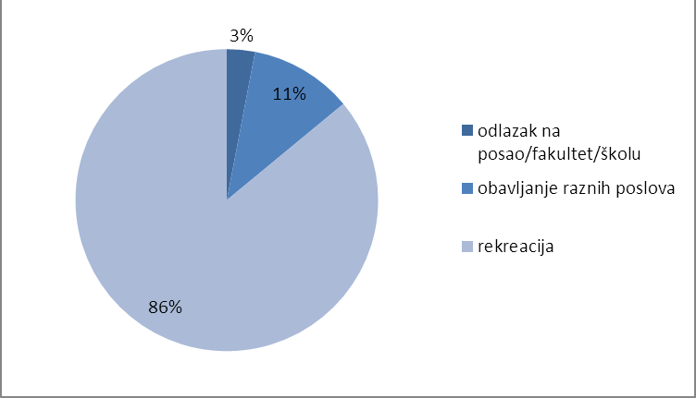
Slika 1. Svrha odlaska na posao.
Izvor: originalno istraživanje autora.

Zanimljivi su rezultati dobiveni iz odgovora na pitanje koji bi oblik prijevoza izabrali za odlazak na posao, školu ili fakultet. Većina (62%) je izabrala automobil, za bicikl se odlučilo 25%, njih 11% najradije ide pješice, što je i razumljivo s obzirom na to da udaljenosti u njihovim mjestima nisu velike, a samo 2% se odlučilo za javni gradski promet (slika 2).

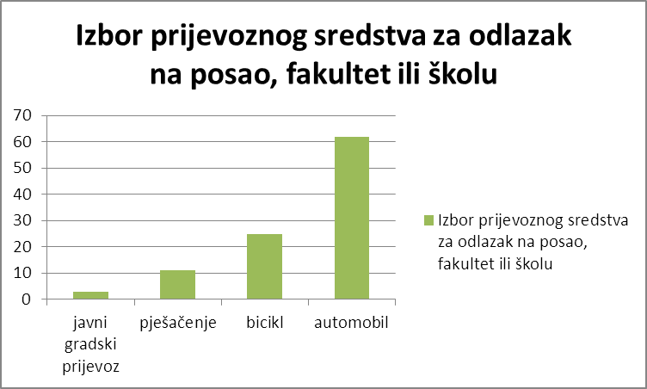
Slika 2. Izbor prijevoznog sredstva za odlazak na posao, fakultet ili školu.
Izvor: originalno istraživanje autora.

Na pitanje je li u gradove potrebno uvesti sustave iznajmljivanja bicikla, 69% ispitanika smatra da bi to bilo potrebno, njih 6% smatra da je to nepotrebno, a 25% ispitanih je odgovorilo da je potrebno uvesti javni gradski prijevoz ili poboljšati postojeći.
Većina ispitanika, njih 65%, smatra da su razlozi slabog korištenja nedostatak motiva dok ih 25% smatra da je glavni razlog loša infrastruktura. Samo 10% smatra da je razlog slabog korištenja bicikla taj da je bicikl društveno neprihvatljiv oblik prijevoza.
Većina ispitanih smatra da njihovi građani gotovo nikako ne iskorištavaju biciklističke staze, iako su staze u dobrom stanju. Oni anketirani koji nemaju u svom gradu mogućnost korištenja biciklističke staze slažu se u tome da bi njihov grad s izgrađenim biciklističkim stazama bio puno privlačniji. Ispitanici se relativno sigurno osjećaju u prometu prilikom korištenja bicikla i uglavnom smatraju da su vozači motornih vozila prema njima tolerantni, uz male iznimke. Kada su u ulozi pješaka, velikoj većini anketiranih biciklisti ne smetaju.
Zanimljivi su rezultati na pitanje treba li država uvesti subvencije prilikom kupovine bicikla gdje nalazimo podijeljenja mišljenja. Za 10% ispitanika bilo bi to nepotrebno bacanje novca, za prvih 38% ima i važnijih stvari za subvencioniranje, za drugih 38% država treba sudjelovati u subvencioniranju, a 14% je odgovorilo da država ne treba subvencionirati kupnju bicikla (Slika 3).

Slika 3. Treba li država uvesti subvencioniranje prilikom kupovine bicikla?
Izvor: originalno istraživanje autora.

Većina anketiranih smatra da nije jednostavno u Hrvatskoj prevesti bicikl u međugradskom autobusu i u javnom gradskom prometu, a slični rezultati su i za zrakoplovni prijevoz. Ispitanici smatraju da je najjednostavnije prevesti bicikl u vlaku i na trajektu, odnosno brodu.
Na slikama koje slijede bit će prikazani na ljestvici od 1 do 5 elementi koji bi motivirali građane na korištenje bicikla kao prijevoznog sredstva.
Bicikl čuva srce. Kardiovaskularne smetnje jedan su od najčešćih uzroka smrtnosti, srčana oboljenja intenzivnija su ukoliko ljudi imaju visok tlak, kolesterol i dijabetes, a vožnja bicikla pozitivno djeluje na ove probleme. Vožnja bicikla na lagan način sagorijeva kalorije i suvišne masnoće zbog čega se preporučuje onima koji žele smršaviti. Žena koja ima oko 60 kilograma potrošit će čak 480 kalorija za 60 minuta vožnje ako vozi prosječnom brzinom od 20 do 25 km na sat. Neka istraživanja pokazuju da ljudi koji voze desetak kilometara dva puta tjedno, sagore i do pola kilograma masnih naslaga mjesečno. Vožnja bicikla podiže razinu energije. Tako će kod umora i bezvoljnosti vožnja bicikla povećati razinu energije za 20 posto i smanjiti umor za čak 65 posto. Dakle, vožnja biciklom bi trebala biti i više nego motivirajuća kako bismo sačuvali, tj. poboljšali svoje zdravlje. Više od polovice naših ispitanika smatra da je zdravlje vrlo velik motiv za vožnju biciklom (Slika 4).

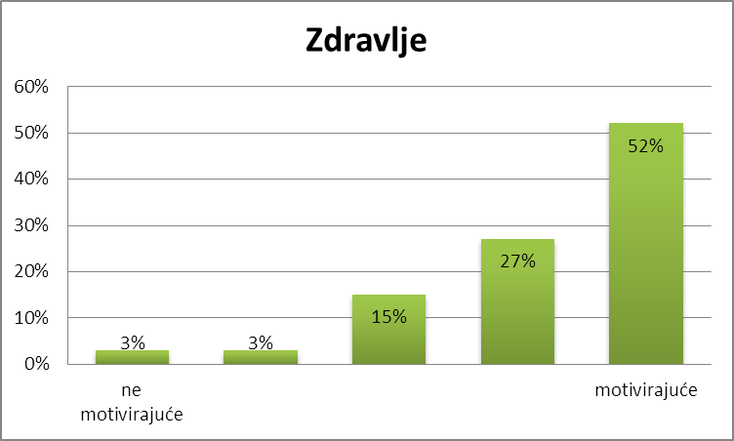
Slika 4. Zdravlje
Izvor: originalno istraživanje autora.

Korištenjem bicikala ne stvara se buka, ne zagađuje zrak i smanjuju se prometne gužve. Zbog toga bi život u gradovima bio ugodniji i sigurniji uz veću uporabu bicikla. Našim ispitanicima bilo bi to prilično motivirajuće kao što se može vidjeti na Slici 5.

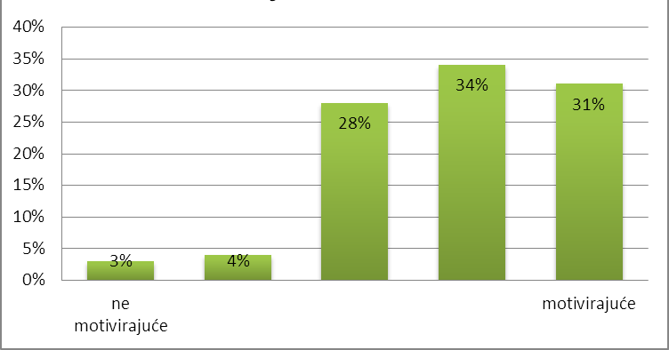
Slika 5. Povećanje kvalitete života.
Izvor: originalno istraživanje autora.

Danas se bicikl može nabaviti po vrlo povoljnoj cijeni, ali uvriježeno je mišljenje da niža cijena znači lošiju kvalitetu i obratno. Cijena bicikla može biti ispod 1.000 kuna, a može dosegnuti i preko 15.000 kn. Naravno, takvi su bicikli namijenjeni profesionalnom bavljenju biciklizmom. Cijene kvalitetnih bicikala kreću se između 2.000 kn do 4.000 kn. Naši ispitanici su očekivano odgovorili da bi više koristili bicikl kada bi njihova cijena bila povoljnija (Slika 6).

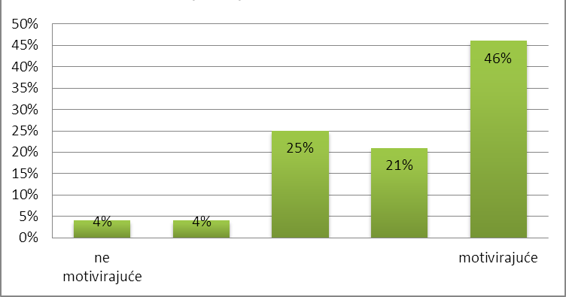
Slika 6. Manja cijena bicikla.
Izvor: originalno istraživanje autora.

Da bismo vozili bicikl, potrebna nam je vlastita energija, bicikl ne ispušta plinove koji onečišćuju okoliš. Vožnja biciklom 25 minuta dnevno umjesto vožnje automobilom smanjuje emisiju ugljičnog dioksida za 165 kg na godinu. Kao relativno lako vozilo, s niskim trenjem guma i učinkovitim lanacem, bicikl je najučinkovitiji oblik prijevoza. Našim ispitanicima bi to bilo motivirajuće. Rezultati odgovora na pitanje uštede energije prikazani su na slici 7.

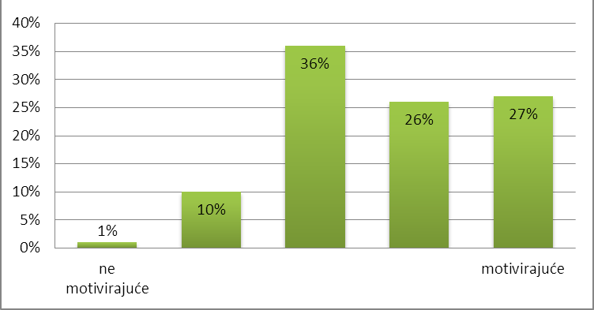
Slika 7. Ušteda energije.
Izvor: originalno istraživanje autora.

Istraživanje provedeno u Velikoj Britaniji pokazalo je da skoro polovica djece ima želju u školu ići biciklom, ali se tome zbog sigurnosti protive roditelji ili škola. U područjima gdje malo odraslih vozi bicikl, ni djeca nemaju priliku steći tu naviku, kao ni vještine vožnje od svojih roditelja. Zato su biciklističke kampanje u školama vrlo korisne jer pomažu djeci da steknu potrebne vještine i navike vožnje bicikla koje će im koristiti tijekom cijelog života, a mogu utjecati i na navike svojih roditelja. Na korištenje bicikla treba poticati djecu od rane dobi kako bi stekli naviku korištenja bicikla. Starijim osobama je teže usaditi naviku korištenja bicikla što je i razumljivo. Naše ispitanike koji su uglavnom u dobi između 18 do 25 godina, ipak bi motivirale kampanje o korisnom djelovanju bicikla. Rezultati se mogu vidjeti na Slici 8.

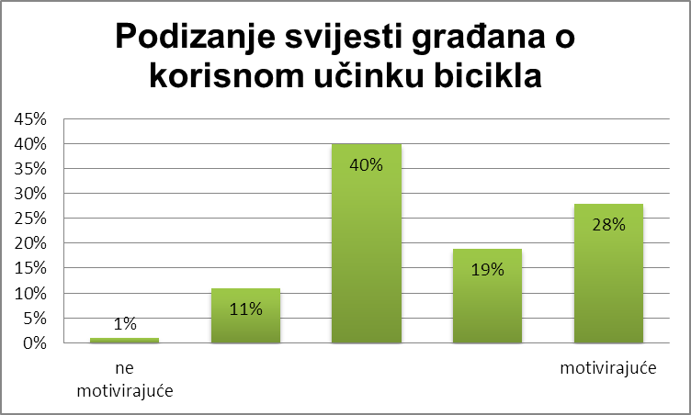
Slika 8. Podizanje svijesti građana o korisnom učinku bicikla.
Izvor: originalno istraživanje autora.

Gradnjom, tj. rekonstrukcijom biciklističkih staza i povećanjem sigurnosti biciklista u prometu vjerojatno bi se povećala i upotreba bicikla. Ispitanici su odgovorili da bi gradnja, tj. rekonstrukcija biciklističkih staza ipak bila motivirajuća za češće korištenje bicikla (slika 9).

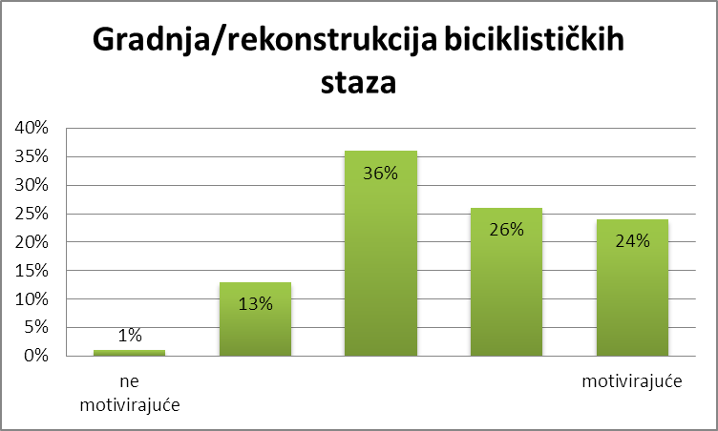
Slika 9. Gradnja/rekonstrukcija biciklističkih staza.
Izvor: originalno istraživanje autora.

Sustav javnih bicikala povećava mobilnost građana na području grada učinkovitim obogaćivanjem usluge javnog gradskog prijevoza iznajmljivanjem bicikala. U uvjetima prometnih zagušenja, kad osobni automobili, tramvaji, autobusi i taxiji postaju teško pokretljivi, bicikl nudi brz i izravan put do cilja, pogotovo ako ga možemo naći, voziti i ostaviti na onoj dionici koju želimo savladati od mjesta parkiranja do ciljnog mjesta. Efikasnost sustava javnih bicikala brzim se tempom potvrđuje u mnogim europskim i svjetskim gradskim centrima. Uvođenje sustava javnih bicikala za naše ispitanike bilo bi motivirajuće (Slika 10).

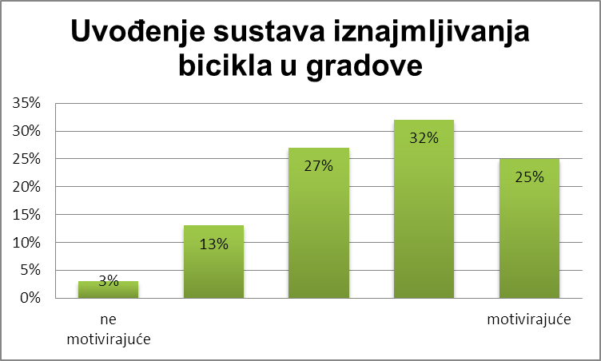
Slika 10. Uvođenje sustava iznajmljivanja bicikala u gradove.
Izvor: originalno istraživanje autora.

Korištenjem bicikla uštedio bi se novac. Manje bi se koristio automobil i/ili javni gradski prijevoz. Održavanje bicikla nije skupo ni zahtjevno pa se i na tome može uštedjeti. Rezultati odgovora na ovo pitanje su očekivani: ušteda novca bio bi jako dobar motiv za korištenje bicikla (Slika 11).

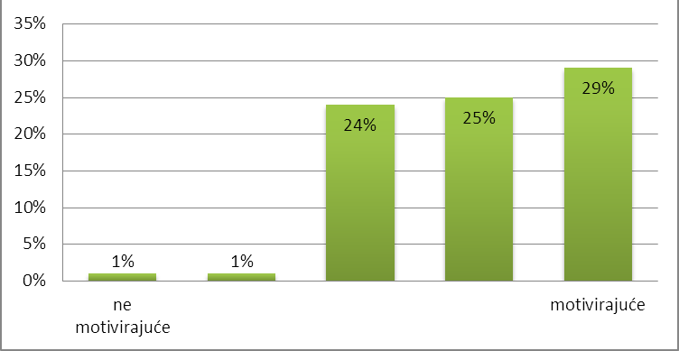
Slika 11. Ušteda novca.
Izvor: originalno istraživanje autora.

6. Zaključak

Na osnovu provedenog istraživanja među mladima koji žive u gradovima Gospiću i Otočcu te okolnim mjestima, korištenje bickla kao prijevoznog sredstva nije veliko. I dok u Njemačkoj kod mladih u zadnjih 10 godina opada želja za autom, jer sve više koriste bicikl i javni gradski promet, rezultati ovoga istraživanja pokazuju da mladi ruralne sredine, čak njih preko 6o%, koriste auto za odlazak na posao, na Veleučilište ili školu iako primjerice, udaljenosti do ciljnog mjesta uglavnom ne prelaze 5 km. Bicikl ih koristi 25%, i važno je da se korisnici bicikla osjećaju sigurni u prometu smatrajući da su vozači motornih vozila prema njima tolerantni. Za većinu ispitanika nepotrebno je uvesti sustave iznajmljivanja bicikla, već se treba uvesti javni gradski i međugradski promet ili poboljšati postojeći. Cijena bicikla koja igra važnu ulogu u odluci nabave bicikla i razmišljanje da ima važnijih stvari za subvencioniranje ukazuju na socijalni status mladih ruralne sredine, ali i na nedostatnu informiranost i edukaciju o koristi, važnosti i prednosti primjene bicikla kao osnovnog prijevoznog sredstva. Zato su potrebne biciklističke kampanje u školama kako bi već djeca stekla potrebne vještine i navike vožnje bicikla koje će im koristiti tijekom cijelog života. Potrebno je razvijati svijest o biciklu kao idealnom i optimalnom prijevoznom sredstvu, čije korištenje ne ovisi o dobi, spolu, društveno-ekonomskom statusu, stupnju obrazovanja, opisu zaposlenja i mjestu stanovanja, a često ni o vremenu.

Literatura

1. Follner, Robert; Scholz, Joachim (2013). Mobilität der Zukunft-bedürfnisorientiert statt
technikfixiert. In: Internationales Verkehrswesen, Hamburg. Vol. 65, Nr. 3, S. 54-56.
2. Golubić, Jasna (2006). Promet i okoliš. Zagreb.
3. http:/hr.wikipedia.org/wiki/Bicikl (26.05.2013.).
4. http:/borovskaudrugamladih.bloger.index.hr/zasto-je-korisno-voziti-bicikl/3390449.aspx
(27.05.2013.).
5. http:/www.kleiner-kalender.de/autofreier-tag/13031-europa.html (16.09.2013.).
6. http:/www.mzoip.hr/default.aspx?id=8508 (14.09.2013.).
7. http:/www.presto-cycling.eu/hr/policy-guides-a-fact-sheets/g-promocija ( 27.05.2013.).
8. http:/www.stampar.hr/MedunarodniDanBiciklista2013. (28.05.2013.).
9. Raić-Knežević, Ana (2013). Pedale štede milijune.U: Novi list, Rijeka, 18.08.2013. str.15.

